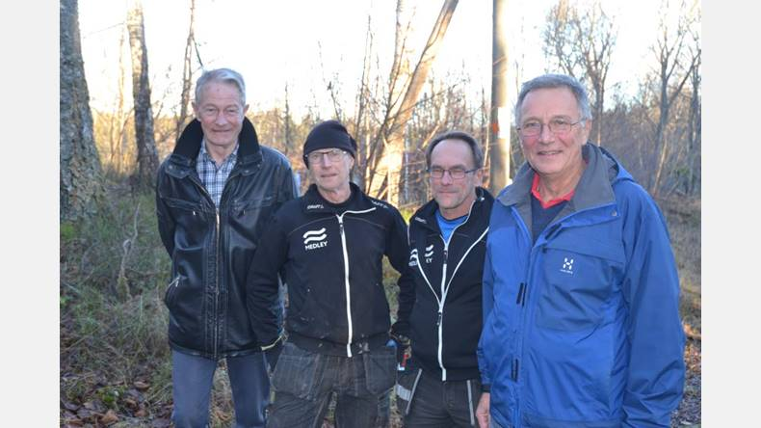
Ny spårskötare. Finspångs kommun tar över drift och underhåll av Lunddalens populära elljusspår. Det berättade fritidschefen Lars Louthander, till vänster, på måndagen, något som gläder Jens Rinman, till höger, från Friluftsfrämjandet. I mitten Björn Axelsson, till vänster, och Christer Larsson från Medley, som ska göra jobbet. | Bild: Sören Boström
Källa FÖ 2015-12-07
Tar över elljusspår i Lunddalen
FINSPÅNG Efter två års mörker, ska elljusspåret i Lunddalen tändas igen - på bekostnad av Finspångs kommun, som nu tar över driftansvaret.
– Från och med årsskiftet tar vi över driften och lägger ut ansvaret för detta på Medley, säger fritidschefen Lars Louthander hos Finspångs kommun. Det sker också på ett smidigt sätt just nu, eftersom vi ändå har på gång ett nytt avtal med Medley från årsskiftet och nu kommer vi även att plocka in det här elljusspårets skötsel i det nya avtalet. Själva elen kommer vi att lägga ut på Vallonbygden.
Något som glädjer Jens Rinman, ordförande i Friluftsfrämjarna i Finspång, som hittills svarat för driften av elljusspåret.
– Eller rättare sagt från 1968 och fram till och med hösten 2013, då vi tvingades släcka ner elljuset på grund av den stora kostnaden. Det rörde sig om cirka 20 000 kronor per år i elkostnad och det blev för mycket för en ideell förening som oss. Och i samband med det stängde vi även bastun som tillsammans med elljusspåret gav oss en för hög kostnad, både fasta elkostnader och rörliga kostnader för underhållet av elbelysningen.
– Redan då inledde vi en dialog med Lars Louthander och kommundirektören Anders Axelsson och det har nu resulterat i att kommunen beslutat ta över skötsel och underhåll av elljusspåret från och med årsskiftet, vilket känns fantastiskt bra. Inte bara för oss i främjandet, utan det är även många andra motionärer som använder det här spåret och alla andra spår runt om i Lunddalen året om. Så man kan verkligen se den här verksamheten som hälsofrämjande för många Finspångsbor och även många som kommer hit från andra kommuner.
Och när det gäller bastun?
– Den kommer vi att öppna för medlemmar och allmänheten igen framöver, men vi kommer att minska vår jättestora bastu till hälften, för att även där gör en besparing av nuvarande elkostnad, säger Jens Rinman.
I vilket skick är elljusspåret just nu?
– Det såg bättre ut, innan stormen Helga, säger Jens Rinman, för nu har det fallit ner ett antal träd över elljusledningen, som förstås måste tas bort och ledningen lagas. Dessutom har vi ett annat problem, nämligen att belysningen består av gamla kvicksilverlampor, som inte går att köpa längre, när de går sönder.
Något som dock Lars Louthander är medveten om:
– Vi kommer att byta ut lamporna i Lunddalen mot moderna ledlampor, som drar mindre el och håller längre, men jag vet inte när utbytet sker. Klart är att vi ska byta ut lamporna på Grosvads elljusspår och då får vi loss kvicksilverlampor som vi kan använda här i Lunddalen, när någon lampa går sönder, i väntan på att det blir ledlampor även här.
– För det är tanken, men när i framtiden bytet av lampor och armaturer sker härute, kan jag inte säga redan nu.

